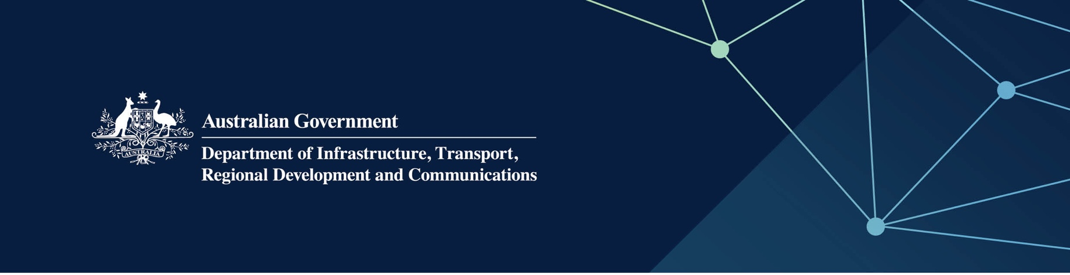

# Serbis Masyarakat

Disampaikan oleh Department of Communities di Indian Ocean Territories

April 2022

## Serbis

Department of Communities – Masyarakat, bagi pihak – dan dengan duit bantuan sepenuhnya oleh – Kerajaan Australia, memberikan serbis-serbis berikutnya:

* Akses ke Kad Seniors WA
* Menilai serbis pendidikan dan perawatan terhadap Taraf Kemutuan Nasional
* Bimbingan dan sokongan untuk memastikan pematuhan terhadap Akta Education and *Care National Law (WA) Act 2012* (WA) yang digunakan dan Peraturan Nasional Serbis Pendidikan dan Perawatan.

## Apa maksudnya ini untuk saya?

* Orang tua-tua yang memenuhi syarat kelayakan untuk Kad Senior WA boleh memohon di [www.seniorscard.wa.gov.au](http://www.seniorscard.wa.gov.au) atau download form permohonan.
* Memba Kad Senior WA boleh menuntut konsesi Kerajaan WA untuk memba Kad Senior WA dan diskaun daripada perniagaan yang mengambil bahagian.
* Anak-anak mempunyai penjagaan tersendiri yang lebih besar dalam persekitaran yang selamat, dan pelajaran dan perkembangan anak-anak disokong.
* Semua kejadian insiden dan komplenan mengenai serbis pendidikan dan penjagaan disiasat.

## Untuk keterangan lebih lanjut

|  |  |
| --- | --- |
| Bahgian | Keterangan Hubungan |
| Kad Seniors | Talipun: 08 6551 8800  Fax: 08 9226 4745  Email: [info@seniorscard.wa.gov.au](mailto:info@seniorscard.wa.gov.au)  Website: [www.seniorscard.wa.gov.au](https://www.seniorscard.wa.gov.au/) |
| Unit Peraturan Pendidikan dan Penjagaan | Talipun: 08 6551 8333 or 1800 199 383  Email: [ecru@communities.wa.gov.au](mailto:ecru@communities.wa.gov.au)  Website: [www.wa.gov.au/organisation/department-of-communities/education-and-care-regulatory-unit](https://www.wa.gov.au/organisation/department-of-communities/education-and-care-regulatory-unit) |